Jak urozmaicić lody? Wykorzystaj tych 5 prostych dodatków

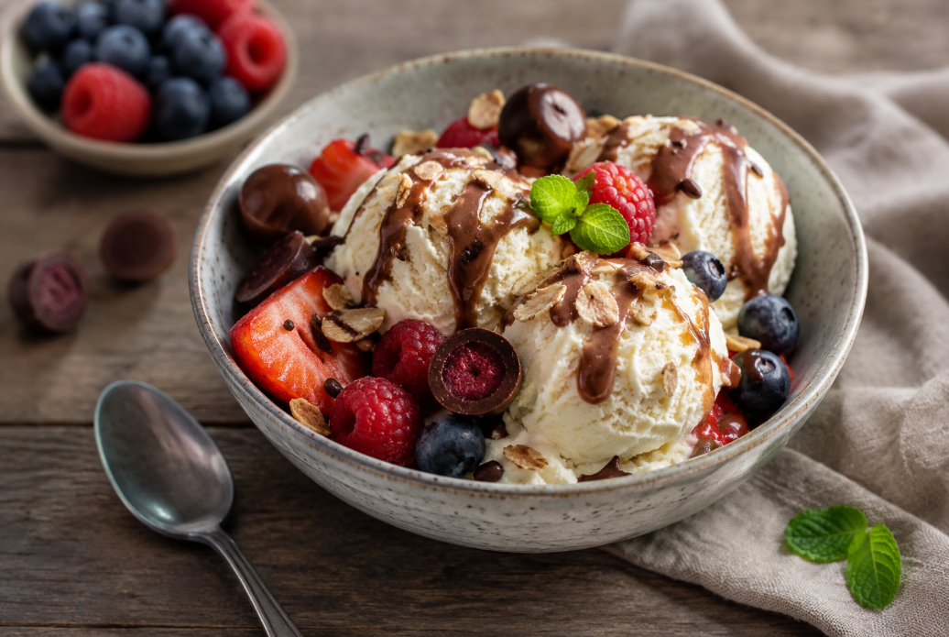
Letnie popołudnia rządzą się własnymi prawami, a jednym z ich nieodłącznych elementów są bez wątpienia lody, które mamy pod ręką we własnej zamrażarce. Wystarczy zaledwie kilka prostych, łatwo dostępnych składników, aby zmienić zwykłą gałkę lodów w widowiskowy deser, który zaskoczy domowników czy gości podczas weekendowego spotkania na tarasie. Kluczem do sukcesu jest zabawa teksturami, temperaturą i aromatami. Oto pięć prostych sposobów na lodowe metamorfozy.
Świeże owoce – eksplozja letniej soczystości
Najbardziej naturalnym i intuicyjnym kierunkiem są oczywiście świeże owoce. To właśnie w okresie letnim mamy najłatwiejszy dostęp do najsmaczniejszych darów natury. Soczyste truskawki, dojrzałe w słońcu maliny, jędrne borówki, słodkie brzoskwinie czy egzotyczne mango potrafią diametralnie zmienić charakter każdego deseru. Owoce nie tylko wprowadzają element świeżości, ale również dodają barw, co natychmiast przyciąga wzrok, zwłaszcza najmłodszych.
Świeże dodatki najlepiej komponują się z prostymi, bazowymi smakami lodów. Kremowa wanilia staje się idealnym tłem dla kwaskowatych malin, z kolei klasyczna śmietanka świetnie współgra ze słodyczą dojrzałego mango lub aromatycznych brzoskwiń. Owoce można podać w najprostszej formie – pokrojone w drobną kostkę lub plasterki kłaść bezpośrednio na lody. W przypadku dzieci świetnie sprawdza się przygotowanie szaszłyków owocowych, które maluchy mogą samodzielnie zanurzać w topniejących lodach. To prosty sposób na zachęcenie ich do jedzenia owoców w atrakcyjnej formie.
Chrupiący element – gra kontrastów
Jednolita, gładka konsystencja lodów jest niezwykle przyjemna, ale deser staje się o wiele ciekawszy, gdy połączymy go z czymś chrupiącym. Kontrast tekstur to jeden z najprostszych trików stosowanych przez szefów kuchni, który z łatwością możemy odtworzyć we własnym domu. Wystarczy zajrzeć do kuchennych szafek w poszukiwaniu produktów, które mają w sobie tę pożądaną chrupkość.
Doskonale sprawdzą się pokruszone bezy, domowa granola, uprażone na suchej patelni płatki migdałów, posiekane orzechy włoskie lub laskowe, a także pokruszone maślane ciasteczka czy tradycyjne wafelki. Kiedy delikatna, kremowa masa lodowa łączy się z chrupkością migdała lub słodkiej bezy, każdy kęs przynosi zupełnie nowe doznania. Granolę z orzechami warto lekko podgrzać na patelni z odrobiną masła przed wyłożeniem na lody – taki ciepły, chrupiący dodatek w połączeniu z gałką śmietankowych lodów stworzy kompozycję, obok której trudno przejść obojętnie.
Sos lub mus owocowy – głębokie przełamanie słodyczy
Jeśli chcemy, aby nasze lody zyskały bardziej wykwintny charakter, zamiast całych owoców przygotujmy szybki sos lub aksamitny mus. Domowe musy malinowe, wiśniowe, truskawkowe czy z mango aplikujemy na lody, tworząc fantazyjne smugi i wzory. Do ich przygotowania wystarczy blender. Owoce można zblendować na gładką masę, a w razie potrzeby przetrzeć przez sitko, aby pozbyć się drobnych pestek. Co istotne nie zajmie to dłużej niż kilka minut.
Taki dodatek pełni niezwykle ważną rolę w deserze: intensywny, naturalnie kwaskowaty smak owoców doskonale przełamuje i balansuje intensywną słodycz lodów, zwłaszcza tych na bazie białej czekolady lub gęstego karmelu. Sosy owocowe można podawać zarówno na zimno, jak i na ciepło. Ciepły mus z leśnych jagód plus chłodne lody waniliowe to absolutny klasyk, który zawsze robi ogromne wrażenie na gościach i domownikach, nie ustępując w niczym deserom z najlepszych kawiarni.
Mrożone owoce w czekoladzie – potrójne doznania
Ciekawą odmianą dla tradycyjnych posypek i sosów mogą być gotowe rozwiązania, które łączą w sobie kilka różnych struktur. Do lodów można dodać mrożone owoce w czekoladzie, na przykład CHILLBERRY. Wystarczy wysypać kilka sztuk mrożonych owoców bezpośrednio z opakowania na przygotowane wcześniej gałki lodów i gotowe.
Kremowe lody, chłodne owoce i czekoladowa warstwa polewy to prosty sposób na uzyskanie ciekawego kontrastu. Tego rodzaju dodatek sprawdza się jako topping, wprowadzający do deseru element zaskoczenia. Podczas gdy same lody powoli topnieją w miseczce, mrożony owoc w środku zachowuje swoją jędrność i chłód, a otaczająca go czekolada delikatnie chrupie przy każdym kęsie.
Taka kompozycja doskonale pasuje do lodów jogurtowych, śmietankowych oraz czekoladowych. Pozwala na szybkie przygotowanie efektownego deseru bez konieczności krojenia, miksowania czy brudzenia dodatkowych naczyń, co jest szczególnie cenne podczas niezapowiedzianych wizyt znajomych czy spontanicznych podwieczorków z dziećmi.
Zioła, przyprawy i „dorosłe” akcenty
Ostatnia propozycja to coś dla miłośników nieszablonowych smaków, którzy lubią eksperymentować w kuchni. Charakter lodowego deseru można błyskawicznie zmienić za pomocą świeżych ziół, aromatycznych przypraw korzennych oraz dodatków kojarzonych z podwieczorkami w gronie dorosłych. Kilka listków świeżej mięty lub drobno posiekana bazylia potrafią wnieść do lodów truskawkowych czy cytrynowych niesamowitą, wręcz orzeźwiającą nutę.
Z kolei szczypta cynamonu, kardamonu lub świeżo starta skórka z cytryny bądź pomarańczy to idealny dodatek do lodów waniliowych i czekoladowych. Miłośnikom kawy polecamy spróbować polać gałkę lodów śmietankowych mocnym, gorącym espresso, tworząc klasyczne włoskie affogato. Innym pomysłem jest dodanie kilku kropel dobrej jakości gęstego octu balsamicznego do lodów z truskawkami – to wytrawne połączenie, które zyskuje coraz większą popularność na letnich przyjęciach.
Najlepszy przepis? Pełna swoboda!
Urozmaicenie letnich lodów nie wymaga od nas talentu cukierniczego ani wielkich nakładów czasu. Jeden mały akcent – garść chrupiącej granoli, świeża mięta zerwana z balkonu, domowy mus z sezonowych owoców czy mrożone owoce w czekoladzie – potrafi zmienić codzienną przekąskę w coś wyjątkowego. Warto eksperymentować z tym, co akurat mamy pod ręką i pozwalać domownikom na tworzenie własnych, unikalnych kompozycji w pucharkach. Letnia kuchnia powinna być przecież przede wszystkim pełna swobody, kolorów i prostych przyjemności.

